מבקר המדינה | דוח ביקורת מיוחד | התשפ"א-2021

דוח ביקורת מיוחד
ההיערכות
לשיטפונות
וההגנה מפניהם

מבקר המדינה | דוח ביקורת מיוחד | התשפ"א-2021

החטיבה לביקורת השלטון המקומי
היערכות הרשויות המקומיות לשיטפונות ולהצפות ותפקודן במהלך חורף 2020

מבקר המדינה | דוח ביקורת השלטון המקומי | התשפ"א-2021

החטיבה לביקורת השלטון המקומי
היערכות הרשויות המקומיות לשיטפונות ולהצפות ותפקודן במהלך חורף 2020

היערכות הרשויות המקומיות לשיטפונות ולהצפות ותפקודן במהלך חורף 2020

בשנים האחרונות מתרבים מקרי השיטפונות וההצפות בישראל כתוצאה מעלייה בתכיפות אירועי הגשם החריגים ובעוצמתם, בד בבד עם התרחבות ניכרת של השטחים הבנויים והאטומים הפוגעים בכושר החלחול של המים לתוך הקרקע. בחורף 2020 אירעו ברחבי הארץ כמה אירועי גשם חריגים שהובילו לשיטפונות ולהצפות חמורים בעיקר בערי החוף. באירועים אלה קיפחו את חייהם שבעה בני אדם, ונגרמו נזקים לרכוש ולתשתיות בהיקף של עשרות מיליוני שקלים.

הרשות המקומית ממלאת תפקיד חיוני בהיערכותו של העורף האזרחי לאירועי מזג אוויר חריגים, ובמיוחד בכל הקשור לטיפול בתושבים ולסיוע להם. נוכח מציאות זו יש חשיבות רבה להיערכות נכונה של הרשויות המקומיות לשיטפונות ולהצפות ולהתמודדות עימם בעת התרחשותם.

7 |  | 590 |  | 250 מ"מ גשם |  | 10
בני אדם קיפחו את חייהם באירועי חורף 2020 |  | מקרים של שיטפונות והצפות אירעו בשנת 2020 שבהם נקראה כבאות והצלה לישראל לחלץ תושבים |  | שהם כ-40% מכמות המשקעים השנתית, ירדו באזור נהרייה בשלושה עד תשעה בינואר 2020 |  | שנים עברו מהכנת תוכנית ההגנה לעיר נהרייה מפני הצפות, אך היא טרם הושלמה
174 |  | 172 מיליוני ש"ח |  | 55 מיליוני ש"ח |  | 69 מיליוני ש"ח
פניות התקבלו במוקד 106 של עיריית אשקלון בשמונה ותשעה בדצמבר 2019 בשל אירועי ההצפות בעיר |  | סך ההשקעות בתשתיות הניקוז של הרשויות המקומיות שנבדקו בשנים 2016 - 2020 |  | סך היטלי התיעול שגבו הרשויות המקומיות שנבדקו בשנים 2016 - 2020 |  | אומדן סכום תביעת הביטוח של עיריית נהרייה בגין נזקי השיטפונות בחורף 2020

פעולות הביקורת
בחודשים מרץ עד אוקטובר 2020 בדק משרד מבקר המדינה היבטים בהיערכות למניעת שיטפונות והצפות של עיריות אשקלון, כפר סבא, נהרייה והמועצה המקומית ג'יסר א-זרקא; והיבטים בתשתיות הניקוז שלהן. כן נבדקו היבטים בתפקודן של עיריות אשקלון ונהרייה באירועי חורף 2020. בדיקות השלמה נערכו במשרדי ממשלה ובגופים מאסדרים נוספים. הביקורת התבססה בין היתר על תוצאות בדיקות שערך יועץ מומחה חיצוני.

תמונת המצב העולה מן הביקורת

הסדרת הטיפול בהיערכות הרשויות המקומיות לשיטפונות: אין בתשתית הנורמטיבית הקיימת הסמכה של גוף לאכוף על הרשויות המקומיות לבצע הנחיות בנוגע לאירועי חירום אזרחיים. מוכנותה של כל רשות מקומית לאירועים אלה תלויה ברצונה וביכולתה לקיים את ההנחיות שניתנו לה. כמו כן לא הוגדרה חלוקת האחריות בין רשויות הניקוז לרשויות המקומיות בנוגע לתשתיות הניקוז הממוקמות בתחום העירוני.
שימור מערכות הניקוז ותחזוקתן: שלוש מארבע הרשויות המקומיות שנבדקו - אשקלון, נהרייה וג'יסר א-זרקא - לא תחזקו בקביעות את מערכות הניקוז שבתחומן ולא הכינו תוכנית עבודה לתחזוקה סדירה ושיטתית שתשמור על תקינות המערכת.
מיפוי תשתיות וגיבוש תוכניות אב לניקוז: עיריית נהרייה והמועצה המקומית ג'יסר א-זרקא לא מיפו את מערכות הניקוז שלהן ולא הכינו תוכניות אב לניקוז; עיריות אשקלון וכפר סבא הכינו תוכנית אב לניקוז אך ביצעו אותה באופן חלקי בלבד. עיריות אלה מיפו את מערכות הניקוז שלהן, אך אין בידיהן מידע על גיל המערכות.
מוכנות תשתיות הניקוז: תשתיות הניקוז של הרשויות המקומיות שנבדקו לא נותנות מענה לתרחישי הייחוס המעודכנים של כמויות הגשם והספיקות הצפויות. תכנון תוכנית ההגנה לעיר נהרייה טרם הושלם.
היטלי תיעול: בקביעת תחשיבי היטל התיעול משרד הפנים לא הביא בחשבון באופן ישיר את מידת הסיכון של הרשות המקומית להצפות; המועצה המקומית ג'יסר א-זרקא לא גבתה את היטלי התיעול בהתאם לחוק העזר שחוקקה; עיריית נהרייה השתמשה בשנת 2016 בחלק מכספי היטל התיעול לפרויקטים שאינם קשורים לתיעול העיר. בשנים 2016 עד 2020 הסתכמו ההשקעות של ארבע הרשויות המקומיות שנבדקו בתשתיות הניקוז שבתחומן בכ-172 מיליוני ש"ח, ובאותן השנים הן גבו היטלי תיעול בסכום של כ-55 מיליוני ש"ח.
הבטחת פתרונות ניקוז הולמים בבנייה חדשה: עיריות אשקלון ונהרייה ביצעו בנייה שלא בהתאם להוראות התמ"א ולחוות הדעת של רשויות הניקוז הרלוונטיות בלי שניתנו בה פתרונות ניקוז הולמים. כך לדוגמה באשקלון - בתכנון שכונת עיר היין המתוכננת ל-40,000 תושבים; ובנהרייה - העירייה לא הסירה חסמים להולכי רגל מעל נחל הגעתון למרות בקשות רשות הניקוז לעשות כן.
קביעת נהלים פנימיים ותרגול: עיריות אשקלון ונהרייה והמועצה המקומית ג'יסר א-זרקא לא קבעו נהלים מקיפים להיערכות לאירועי שיטפונות ולתפקוד בהם; ולא תרגלו את מערכי החירום שלהן לקראת אירועים כאלה.
תפקוד הרשויות המקומיות באירועי חורף 2020: עיריות אשקלון ונהרייה לא ניהלו יומן אירועים לתיעוד אירועי חורף 2020; עיריית אשקלון לא תיעדה את פעילותו של מרכז ההפעלה שלה; מרכז ההפעלה של עיריית נהרייה לא היה ערוך להתמודד עם אירוע השיטפון בינואר 2020, ובמהלך האירוע נציגי העירייה שהיו בו העתיקו את פעילותם לבניין משטרת נהרייה; המוקד העירוני בנהרייה לא פעל במשך כמה שעות, והפניות אליו לא תועדו בזמן אמת ולא טופלו.
חיזוי שיטפונות: המרכז לחיזוי שיטפונות שהקימו השירות המטאורולוגי והשירות ההידרולוגי באוקטובר 2019 מפיץ תחזיות לשיטפונות בנחלים, אך אינו עורך תחזיות לשיטפונות ולהצפות באזורים העירוניים.
ניהול הנגר העירוני: עיריית כפר סבא יישמה פתרונות חדשניים לניהול הנגר: היא הקימה מערכת ביו-פילטר לטיפול בנגר העירוני; מאגרים לאיגום מי גשמים ולשימוש בהם להשקיית גינות ציבוריות; וקולטנים מיוחדים לאגירת מי נגר ולהזרמתם.
הפקת לקחים: עיריית נהרייה קיימה תהליכים סדורים של הפקת לקחים מאירועי חורף 2020, קבעה נהלים פנימיים חדשים להיערכות ולהתמודדות עם שיטפונות והצפות והחלה ביישומם.

יש להסדיר בדחיפות את סוגיית היערכות הרשויות המקומיות לאירועי חירום אזרחיים, ובכלל זה לשיטפונות ולהצפות הנגרמים מאירועי גשם קיצוניים. מומלץ כי משרד הפנים יפעל להסדרת הסוגיה ולקביעה של גורם ממלכתי שיתכלל את כלל הדרישות וההנחיות שעל הרשויות המקומיות למלא בנוגע לאירועים האמורים ויפקח על מילוין.

עיקרי המלצות הביקורת

על הרשויות המקומיות להכין תוכניות אב מעודכנות לניקוז בהתייעצות עם רשויות הניקוז; למפות את תשתיות הניקוז שבתחומן לרבות גילם, אורכם וקוטרם של קווי הניקוז, ולעדכן את מערכות ה-GIS בהתאם; לבדוק את תשתיות הניקוז, לשדרגן ולתחזקן כראוי; ולפעול, בשיתוף רשויות הניקוז, להתאימן לתרחישי הייחוס המעודכנים המותאמים לגידול באוכלוסייה ובשטחים המבונים.
על הרשויות המקומיות להבטיח פתרונות ניקוז הולמים בזמן בנייה של פרויקטים חדשים. מומלץ כי הרשויות יפעלו בהתאם לחוות הדעת של רשויות הניקוז ולנספחי הניקוז של התוכניות החלות על השטח.

על הרשויות המקומיות לקבוע נהלים פנימיים להיערכות ולהתמודדות עם אירועי מזג אוויר חריגים ולכלול בהם את כל ההיבטים הנדרשים. זאת, בהתחשב במאפייניהן הייחודיים ובמידת הסיכון שלהן לשיטפונות.
מומלץ כי הרשויות המקומיות יתרגלו את מערכי החירום שלהן לקראת אירועי שיטפונות והצפות, בשילוב יתר גורמי החירום, ויפיקו לקחים מאירועי מזג אוויר חריגים שכבר התרחשו.
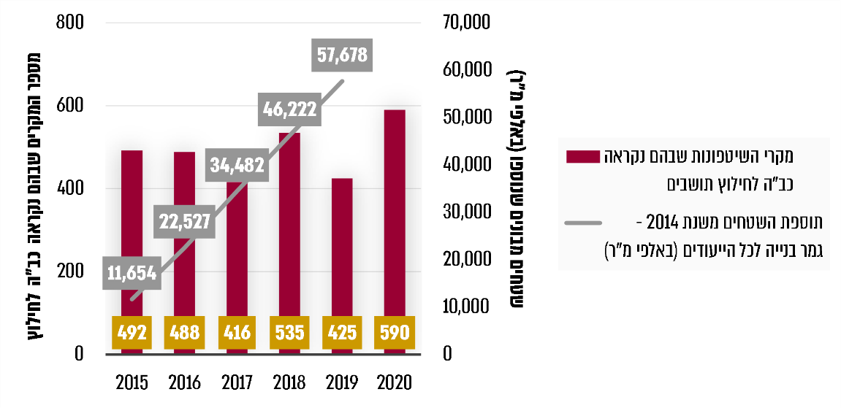
הגידול בשטחים המבונים ומספר מקרי החילוץ בשל הצפות
מספר נפגעי החרדה שטופלו באתרי טיפול ייעודיים, 2017 - 2019
על פי נתוני כב"ה והלמ"ס, בעיבוד משרד מבקר המדינה.

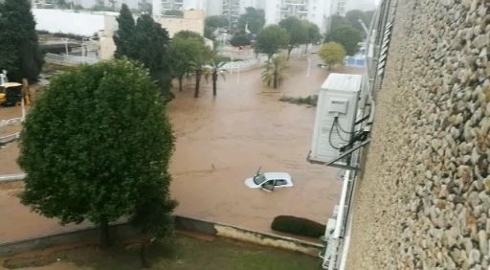
רכב שוקע בהצפות בשכונת שפרינצק בנהרייה, 8.1.20
באדיבות משפחה א' מנהרייה.

סיכום

ממצאי הביקורת מצביעים על כך שהרשויות המקומיות שנבדקו לא נערכו כראוי לשיטפונות ולהצפות בחורף 2020, והן אינן מוכנות דיין לאירועים כאלה ואף חמורים יותר בעתיד הקרוב בשל עלייה בעוצמות אירועי הגשם וההתרחבות הניכרת של השטחים הבנויים. סוגיית הטיפול בהיערכות הרשויות המקומיות לאירועי חירום אזרחיים לא הוסדרה, ותשתיות הניקוז העירוניות ישנות ואינן מותאמות לתרחישי הייחוס המעודכנים של כמויות הגשם והספיקות הצפויות. חלק מהרשויות שנבדקו לא ביצעו פעולות הכנה מספקות לעונת החורף; לא תרגלו את מערכי החירום שלהן לשיטפונות ולהצפות; ובנהלים שהכינו חסרו היבטים חשובים בהיערכותן לאירועי שיטפונות והצפות.

תמונת מצב זו מלמדת על הצורך לקבוע גורם ממלכתי שיתכלל את כלל הדרישות וההנחיות שעל הרשויות המקומיות למלא בנוגע לאירועי חירום אזרחיים, ובכלל זה שיטפונות והצפות, ויפקח על מילוין. מומלץ כי הרשויות המקומיות יפיקו את הלקחים הנדרשים מאירועים קודמים ויפעלו בנחישות, בתיאום עם רשויות הניקוז ועם יתר הגורמים הרלוונטיים ובחלוקת אחריות ברורה ביניהם, לצמצום מספר אירועי השיטפונות בתחום שיפוטן, לשיפור היערכותן ולטיפול מהיר ויעיל באירועים אלה עם התרחשותם.

